Witajcie kochane dzieci. Mam nadzieję, że Święta Wielkanocne spędziłyście w zdrowiu, spokoju, w miłej atmosferze w gronie ukochanych osób.
W tym tygodniu przenosimy się na wiejskie podwórko i przyjrzymy się pracy rolnika. Zapraszam do zabawy i zachęcam do korzystania z materiałów dodatkowych
https://drive.google.com/drive/folders/1awxrGgYZmBWbftsaGpH1N2jR3Xr8fzTv?usp=sharing

Wtorek 06.04.2021r „Na polu”.
1.Zabawy dowolne. Pobawcie się w swoich domowych kącikach zabaw według pomysłu dzieci. Dzisiaj zaproponuję Wam układanie puzzli:
https://puzzlefactory.pl/pl/puzzle/graj/zwierzeta/122403-farma-na-wsi
2.„Od ziarenka do bochenka” – opowieść ruchowo-naśladowcza połączona z ćwiczeniami artykulacyjnymi:
– Pociąg: Jedziemy dziś do gospodarstwa rolnego pociągiem (ciuch, ciuch, ciuch – naśladowanie odgłosów, dzieci tworzą pociąg). Przekonamy się, jak wygląda życie na wsi…
– Koniki: Jedziemy na konikach do pana rolnika (odgłos kląskania).
– Praca rolnika: Najpierw rolnik sieje zboże (siejeje, siejeje, siejeje), deszcz pada na pole (kap, kap, kap), potem zboże rośnie i dojrzewa, a wietrzyk śpiewa (szszszsz). Słońce grzeje całe lato (uf, uf, uf), nastała pora zbiorów, już na pole wjeżdża kombajn (wrrrr, wrrrrrrr, wrrrrrr). Kombajn przesypuje ziarno na wozy (szszszszsz), rolnik wiezie ziarno ciągnikiem do młynarza (wrrrr, wrrrrr, wrrrr).
– Młyn: Młynarz w młynie zmiele ziarnka (szerokie otwieranie ust i kręcenie szczęką), z ziaren powstanie mąka. Aaaa– psik! Wpadła do nosków! Mąka jest gotowa, do piekarni jedziemy samochodem (brum, brum, brum). Nocą, kiedy dzieci śpią (sen – chrapanie), piekarz piecze z mąki chleb i bułki (naśladowanie ruchu wyrabiania ciasta). – Piekarnia: Z samego rana samochody (brum, brum) z piekarni ruszają do sklepów, by dostarczyć pieczywo. Uwaga, jeszcze gorące (parzy – dmuchanie), ale jak pięknie pachnie (wąchanie – głęboki wdech i wydech).
– Pociąg: Wracamy pociągiem (ciuch, ciuch ciuch) do przedszkola.
3. „O czym będziemy rozmawiać w tym tygodniu ?” – rebus
Rodzic mówi słowa ( rakiety, okno, lalki, nuty, igloo, kot) a dziecko dzieli wyraz na sylaby i głoski. Dziecko zapisuje na kartce pierwsze głoski z usłyszanych wyrazów i te głoski będą rozwiązaniem naszego tematu.

4. Słuchanie wiersza:
„Na podwórku” sł. Ewa Stadtmuller
Na podwórku zamieszanie,
Każdy czeka na śniadanie,
Głodny kot na płot się drapie,
a gospodarz smacznie chrapie.
Gospodarzu, wstawać pora,
Karmić kury i indora,
Nieść do stajni sianko świeże,
A nie w łóżku sobie leżeć!
Pieje kogut kukuryku!
Nie ma ziarna dziś w kurniku!
Krowa muczy, kwiczy prosię:
Ktoś tu ma nas wszystkich w nosie.
Gospodarzu, wstawać pora,
Karmić kury i indora,
Nieść do stajni sianko świeże,
A nie w łóżku sobie leżeć!
Gdy gospodarz to usłyszał,
Krzyknął: spokój, krzyknął: cisza,
Fantastyczny sen dziś miałem,
Więc przerywać do nie chciałem.
Gospodarzu, wstawać pora,
Karmić kury i indora,
Nieść do stajni sianko świeże,
A nie w łóżku sobie leżeć!
Rozmowa dotycząca treści utworu:
O kim był ten wiersz?
Co robił gospodarz, a co powinien robić?
Jakie zwierzęta budziły gospodarza?
Jakie inne prace wykonuje rolnik

- Obejrzyjcie film edukacyjny „Wieś i miasto” – spróbuj znaleźć zarówno podobieństwa jak i różnice.
https://youtu.be/RKxwNYHxgmM

- Praca plastyczna – zachęcam do wykonania makiety dot. zwierząt tych
zamieszkałych na wsi. Technika i wykonanie – dowolna - można użyć klocków
lego:) Przyślijcie zdjęcia, jestem ciekawa jak Wam wyjdzie
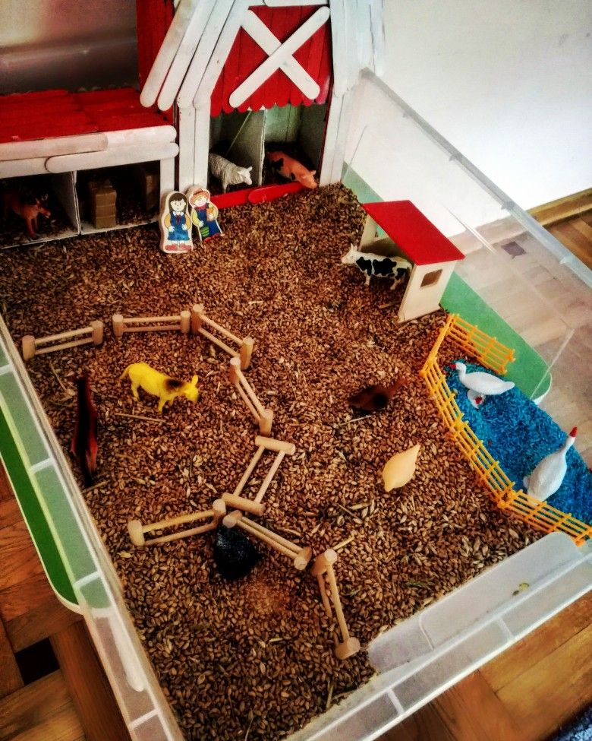

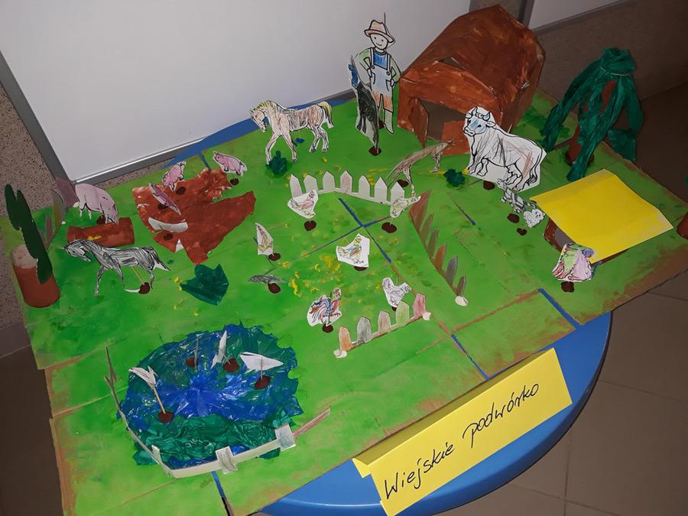

Wpis do dziennika:
- Zabawy dowolne- układanie puzzli.
- „Od ziarenka do bochenka”- opowieść ruchowa.
- „O czym będziemy rozmawiać?- rozwiązywanie rebusów.
- Słuchanie wiersza „Na podwórku”- Ewa Stadtmuller. Rozmowa na temat treści.
- Oglądanie filmu edukacyjnego : „Wieś i miasto:”- wyszukiwanie różnic i podobieństw.
- Praca plastyczno-techniczna- makieta wsi z dowolnego materiału plastycznego.

